**Base de datos 1**

Alumno: Santiago Vietto

Docente: Leandro Luis Juárez

DNI: 42654882

Institución: UCC

Año: 2021

**Normalizacion**

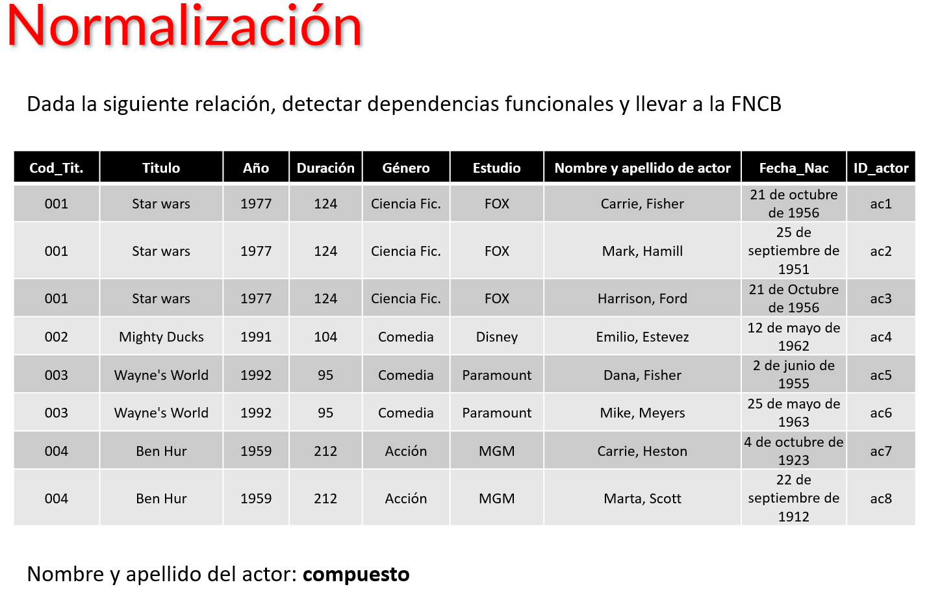_ Dada la siguiente relación, detectar dependencias funcionales y llevar a la FNBC. Nombre y apellido del actor son compuestos.

_Primera Forma normal:

|  |  |  |  |  |  |  |  |  |  |
| --- | --- | --- | --- | --- | --- | --- | --- | --- | --- |
| **Cod_Tit.** | **Titulo** | **Año** | **Duración** | **Genero** | **Estudio** | **Nombre_actor** | **Apellido_actor** | **Fecha_Nac** | **ID_actor** |

_ Dependencias funcionales:

* Id_actor→Nombre_actor, Apellido_actor, Fecha_Nac
* Cod_tit.→Titulo, Año, Duración, Genero, Estudio

_ Las dependencias funcionales que no cumplen con la FNBC son:

* Id_actor→Nombre_actor, Apellido_actor, Fecha_Nac
* Cod_tit.→Titulo, Año, Duración, Genero, Estudio

_ Solución para Id_actor→Nombre_actor, Apellido_actor, Fecha_Nac es:

( α ∪ β )

|  |  |  |  |
| --- | --- | --- | --- |
| **Nombre_actor** | **Apellido_actor** | **Fecha_Nac** | **ID_actor** |

(R – (β − α ))

|  |  |  |  |  |  |  |
| --- | --- | --- | --- | --- | --- | --- |
| **Cod_Tit.** | **Titulo** | **Año** | **Duración** | **Genero** | **Estudio** | **ID_actor** |

_ Solución para Cod_tit.→Titulo, Año, Duración, Genero, Estudio es:

( α ∪ β )

|  |  |  |  |  |  |
| --- | --- | --- | --- | --- | --- |
| **Cod_Tit.** | **Titulo** | **Año** | **Duración** | **Genero** | **Estudio** |

(R – (β − α ))

|  |  |
| --- | --- |
| **Cod_Tit.** | **ID_actor** |

Resultado FNBC: tenemos tres entidades con sus respectivas dependencias funcionales.

|  |  |  |  |
| --- | --- | --- | --- |
| **Nombre_actor** | **Apellido_actor** | **Fecha_Nac** | **ID_actor** |

* Id_actor→Nombre_actor, Apellido_actor, Fecha_Nac

|  |  |  |  |  |  |
| --- | --- | --- | --- | --- | --- |
| **Cod_Tit.** | **Titulo** | **Año** | **Duración** | **Genero** | **Estudio** |

* Cod_tit.→Titulo, Año, Duración, Genero, Estudio

|  |  |
| --- | --- |
| **Cod_Tit.** | **ID_actor** |

* Id_actor→Cod_Tit.